|  |  |
| --- | --- |
| FECHA | 12 - 13 de abril de 2018 |
| **LUGAR** | Departamento de Antioquia - Apartadó |

**COMISIONADO (S):**

|  |  |  |  |  |
| --- | --- | --- | --- | --- |
| **Nombre** | **Cargo** | **Dependencia** | **Número de Resolución** | **Fecha de Resolución** |
| Pedro José León Díaz | Contratista | Infraestructura Inmobiliaria | 4421 | 11 de abril de 2018 |

**OBJETIVO:**

Realizar visita técnica al Centro de Desarrollo Infantil ubicado en las coordenadas 7°52'41.30"N, 76°36'25.60"W en el barrio Veinte de Enero del municipio de Apartadó - Antioquia, con el objeto de acompañar a los funcionarios del Departamento Administrativo de Presidencia – DAPRE en el seguimiento a la ejecución de las obras.

|  |
| --- |
| **LOCALIZACIÓN DEL PROYECTO: APARTADÓ - ANTIOQUIA** |

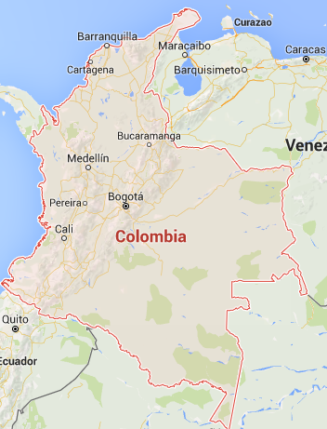 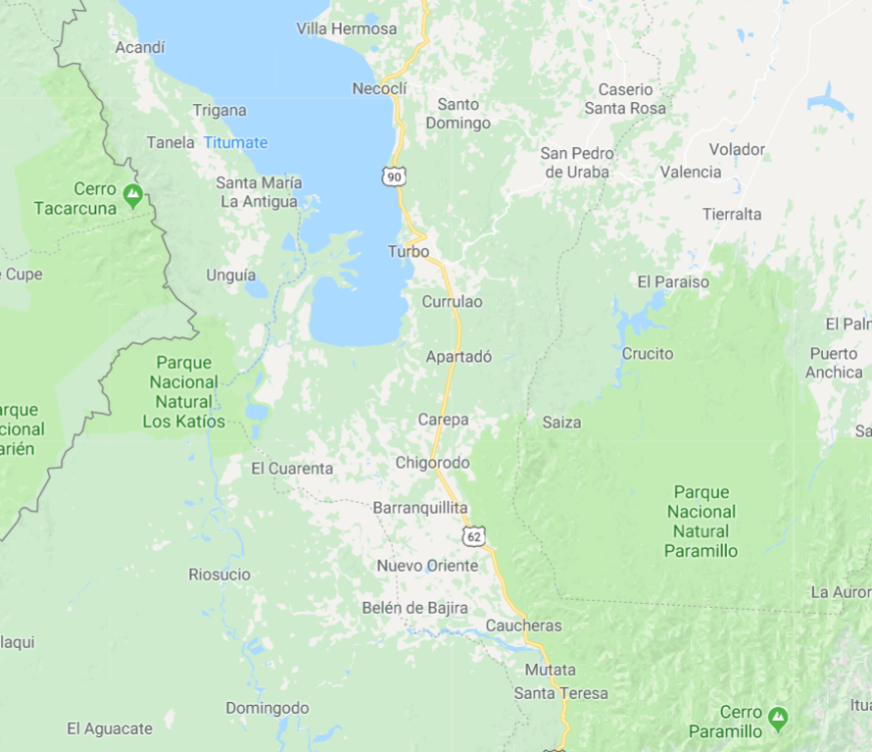

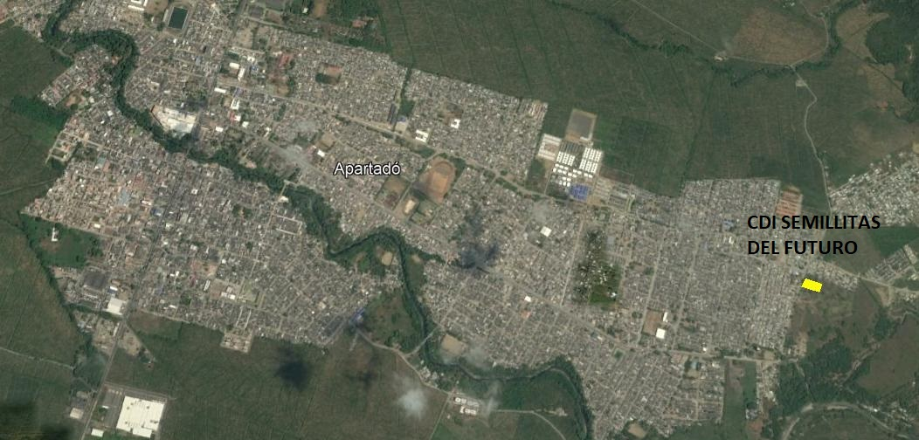

Fuente: Google Earth

|  |
| --- |
| **actividades realizadas** |

El día 12 de abril se realizó el desplazamiento Bogotá – Medellín – Apartadó en consideración a que la visita de obra programada por el DAPRE fue para el día 13 de abril a partir de las 8:00 AM. El 12 de abril se en horas de la tarde se hizo presencia en el CDI para verificar el avance de la obra junto con el supervisor de Findeter, en consideración a que la información suministrada al ICBF indica que se realizaría la entrega final. El 13 de abril se realizó la visita de obra con los supervisores del DAPRE, de Findeter, el director de obra y el residente de interventoría.

**realizadas**

|  |
| --- |
| **participantes de la visita** |

**realizadas**

|  |  |  |
| --- | --- | --- |
| SUPERVISOR DAPRE |  | EUGENIO ORTIZ |
| SUPERVISOR FINDETER |  | OSCAR ZAPATA |
| DIRECTOR DE OBRA CONSORCIO OBRAS ESPECIALES ANTIOQUIA |  | HERNAN ARENAS |
| RESIDENTE DE INTERVENTORÍA MAB INGENIERÍA |  | FERNANDO NORIEGA |
| PROFESIONAL DE APOYO GII |  | PEDRO JOSÉ LEÓN DÍAZ |

|  |
| --- |
| **desarrollo de la visita** |

En consideración a que la solicitud de acompañamiento del DAPRE pretendía verificar el estado de avance de las obras y a que el contrato de obra finalizó el 3 de marzo, el objetivo fue conocer las condiciones finales del proyecto.

El día 12 de abril se realizó el desplazamiento a la ciudad de Apartadó – Antioquia y de acuerdo con lo informado por Findeter previamente al día siguiente se realizaría la entrega final de la obra, sin embargo, se procedió a visitar el Centro de Desarrollo Infantil del barrio Veinte de Enero en horas de la tarde.

Se observó que las obras en general son de buena calidad y cumplen con los lineamientos del ICBF, es una edificación que sobresale en el entorno del barrio pese a deficiencias en los acabados.

En el recorrido en compañía del supervisor de Findeter se pudo establecer que la edificación *no está en condiciones para la entrega final*.

Se encontraron las siguientes actividades inconclusas:

* Aseo en la totalidad de espacios de la obra.
* Retiro de escombros de la obra
* Desmonte de campamento
* Finalización de detalles de pintura en muros exteriores e interiores
* Corrección de pintura y reemplazo de piezas averiadas en cielorraso, finalizar dilataciones.
* Corrección de filos superiores en muros divisorios.
* Corrección en empalme entre el wing y el muro en muros enchapados.
* Instalación de interruptores y tomas eléctricos.
* Instalación de policarbonato en las lucetas de las circulaciones.
* Extender empradización (garantizando que el empradizado este a un nivel inferior al de la placa de concreto).
* Corregir remate del piso contra el andén.
* Corregir gotera presentada en los vidrios superiores del solárium, corregir presentación de silicona en juntas.
* Revisar y garantizar el oprimo acabado de los aparatos de acero inoxidable de la cocina, los cuales presentan detalles en su acabado.
* Corregir acabo del empalme (muro tomacorriente/interruptor), se presentan hendiduras que dan un aspecto anti técnico del aparato.
* Revisar y corregir persianas, tanto en los espacios interiores, como exteriores se encuentran luces irregulares entre los paneles.

El registro fotográfico evidencia las afirmaciones anteriores.

|  |  |
| --- | --- |
| **CONDICIONES DEL PROYECTO** | |
| **REGISTRO FOTOGRÁFICO** | |
|  | |
| **FOTO No. 1** Valla CDI Apartadó | |
|  |  |
| **FOTO No. 2** Vista edificación desde la vía de acceso | **FOTO No. 3** Vista costado sur de la edificación |
| C:\Users\usuario\AppData\Local\Temp\Rar$DIa0.913\123EA61A-748D-4353-8BD7-80181D533514.jpeg | C:\Users\usuario\Downloads\8BFE34EF-179E-447E-A261-27AAFBFEEAFF.jpeg |
| **FOTO No. 4** Escombros de la obra | **FOTO No. 5** Campamento |
|  |  |
| **FOTO No. 6** Costado norte | **FOTO No. 7** Acabados en muros |
|  | C:\Users\usuario\AppData\Local\Temp\Rar$DIa0.040\9DBBBCDF-9F1A-4D47-8390-3E451E57673C.jpeg |
| **FOTO No. 8** Gabinetes contra incendios incompletos | **FOTO No. 9** Goteras solárium |

El día 13 de abril se hizo un recorrido por la obra en compañía de los supervisores del DAPRE y de Findeter, el director de obra del Consorcio Obras Especiales de Antioquia y el residente de interventoría de la empresa MAB Ingeniería SAS.

El contratista adelantó algunos trabajos en jornada adicional desde el día anterior, sin embargo, las actividades faltantes para la terminación de la obra y proceder a realizar la entrega de la obra no se podrán terminar en menos de dos semanas.

El siguiente registro fotográfico fue tomado durante el recorrido.

|  |  |
| --- | --- |
|  |  |
| **FOTO No. 10** Señalización de ambientes y avisos | **FOTO No. 11** Estado de los pisos |
|  |  |
| **FOTO No. 12** Arreglo de regatas para redes eléctricas | **FOTO No. 13** Estado pisos en corredores |
|  | C:\Users\usuario\AppData\Local\Temp\Rar$DIa0.757\42C6E5E5-3F53-48C3-B38B-BDD6DF6B4CCE.jpeg |
| **FOTO No. 14** Falta de empradizados | **FOTO No. 15** Deficiencias en instalación de tomacorrientes |
|  |  |
| **FOTO No. 16** Deficiencias en instalación de interruptores | **FOTO No. 17** Agujeros en cielorrasos y deficiencias en la pintura |
| C:\Users\usuario\Downloads\8B7CBAC7-5BD4-4CE4-BEF7-5F36A7765D4E.jpeg | C:\Users\usuario\Downloads\7ED82346-0C26-4E54-A7DC-89D61446B118.jpeg |
| **FOTO No. 18** Acabado de los aparatos de acero inoxidable | **FOTO No. 19** Persianas con luces irregulares entre los paneles. |

Se estableció que los contratos de obra e interventoría se encuentran vencidos, esta situación puede generar dificultades a Findeter para exigir al constructor la terminación de los faltantes en un plazo perentorio.

El personal presente en la obra es mínimo a pesar de que la fecha del 13 de abril fue la establecida para la entrega final de la obra y la cantidad de pendientes por ejecutar.

El supervisor del DAPRE solicitó que se enviara un registro fotográfico diario que permita ver el avance de la obra.

El supervisor del DAPRE recomendó al director de obra que se divida la edificación y se adelanten todos los arreglos por sectores y así se pueda terminar por partes dado el tamaño del edificio.

El ICBF recomendó a Findeter solicitar la intervención de la Secretaría de Salud municipal debido a que en el CDI se perciben fuertes olores provenientes de porquerizas aledañas y que pueden generar conflictos al momento de entrar en operación.

**CONCLUSIONES Y RECOMENDACIONES:**

Durante la visita de acompañamiento al DAPRE para asistir a la entrega final del CDI cuyo ejecutor es Findeter, se evidenció que la obra no se encontraba lista por falta de terminación de los acabados.

Los contratos de obra e interventoría se encuentran terminados desde el 3 de marzo y 28 de marzo de 2018 respectivamente, lo que impide tomar acciones contundentes de parte de Findeter, en el marco contractual.

En la fecha de terminación del contrato de obra, Findeter recibió la obra con pendientes, pero después de un mes y medio, que es un tiempo prudencial para cometer dichas actividades, estas no se han terminado.

Durante el recorrido se observó que parte de los pañetes, pinturas y enchapes presentan deficiencias notables atribuibles a que el contratista no cuenta con personal idóneo en la obra.

El DAPRE solicitó a Findeter que definiera con su contratista una fecha de terminación de la obra, a lo que el supervisor respondió que el plazo máximo sería para el 20 de abril de 2018, lo que se comunicaría formalmente.

El ICBF solicitó a Findeter que notifique al municipio de la presencia de olores que pueden interferir con la correcta operación para que el ente territorial tome las acciones correctivas correspondientes.

**Anexo**

Lista asistencia visita (1 folio)

**PEDRO JOSÉ LEÓN DÍAZ WALID DAVID JALIL NASSER**

Contratista ICBF Director Administrativo (E)

Revisó: Ing. Sandra Sotelo Cárdenas. Coordinadora Grupo Infraestructura Inmobiliaria.

